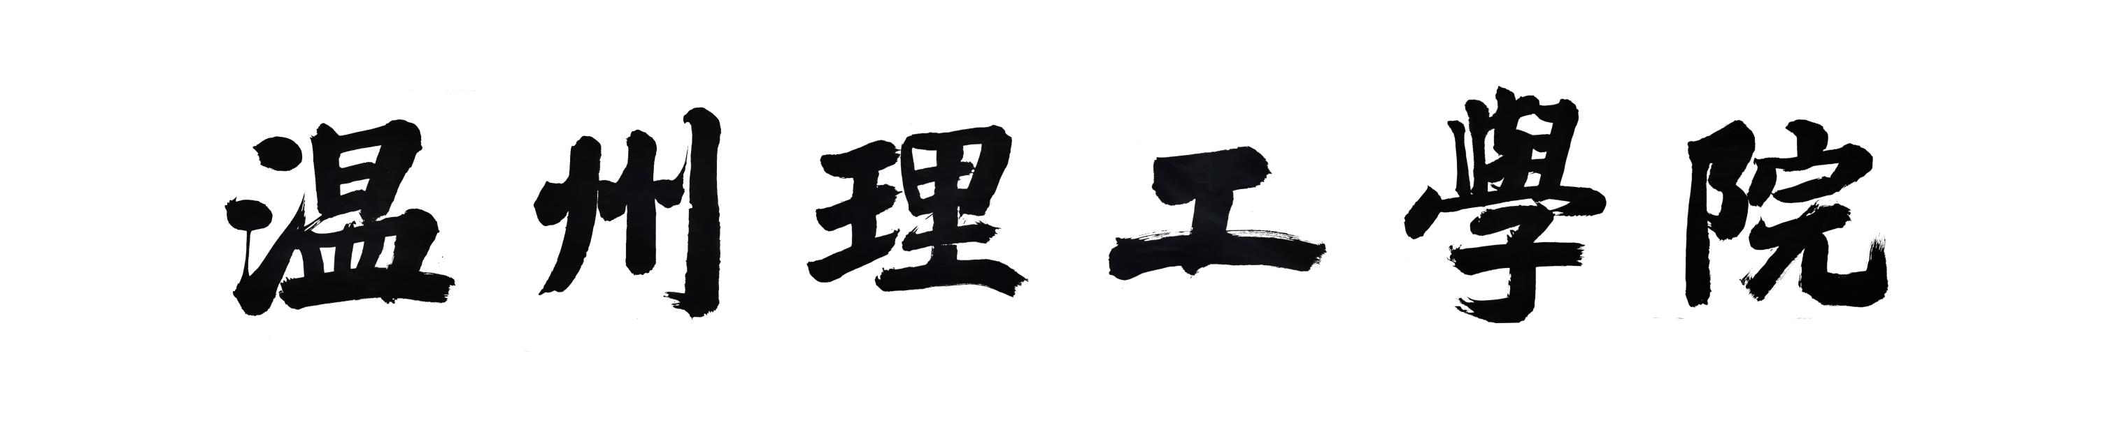

开放性考试任务书

课程名称： | 填写考试科目全称，与教学任务一致，填写的文字均采用宋体常规小三号，下同
任课教师： | 填写任课教师姓名
课程类别： | 填写公共必修课、专业基础课、专业课、专业限选课、专业任选课等
课程起止周： | 填写课程开始至结束的周次（如01-17）
考试形式： | 请填写如“论文、总结报告、文献综述、课程设计、技能测试”等。
考试对象： | 填写年级+专业（如10国际经济与贸易）
完成日期： | 填写学生上交材料截止日期或考核日期（如2012年12月03日）

温州理工学院教务处制
一、考核目标
（采用宋体常规小四，行距20磅，编辑时删除该说明，下同）

二、考核内容与要求

三、评分标准

教师（签名）：
年 月 日
系（教研室）审核意见：

系（教研室）主任签字：
年 月 日
教学单位审批意见：

负责人签字（盖章）：
年 月 日

